(1)PROGRAM :

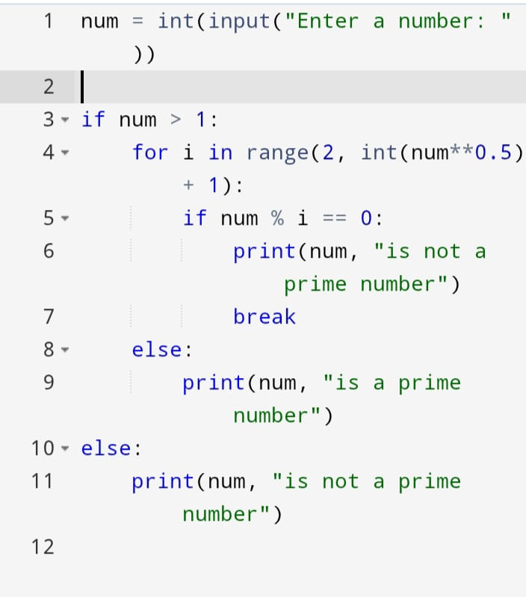

OUTPUT :

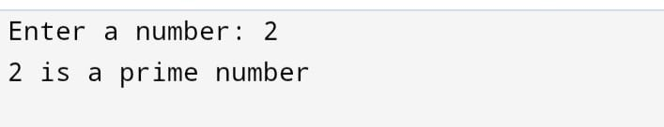

(2)PROGRAM :

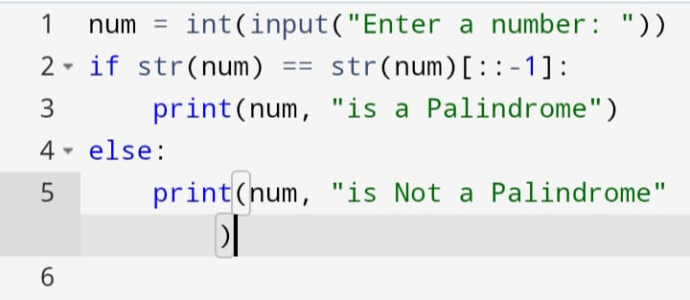

OUTPUT :

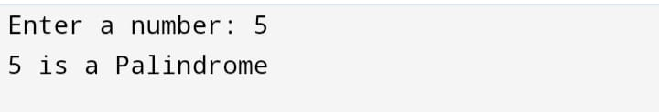

(3)PROGRAM :

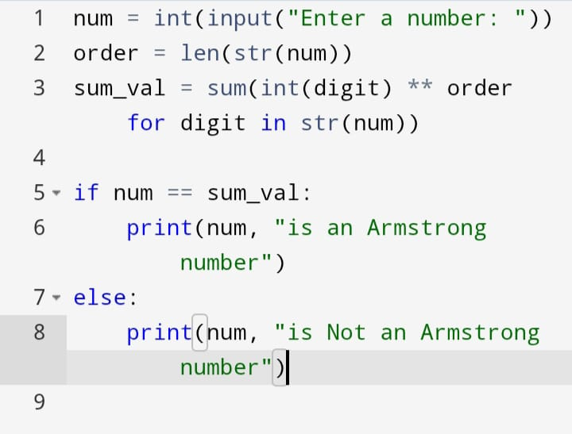

OUTPUT :

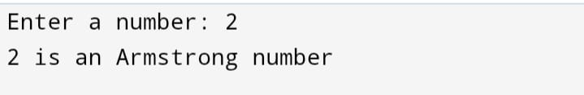

(4)PROGRAM :

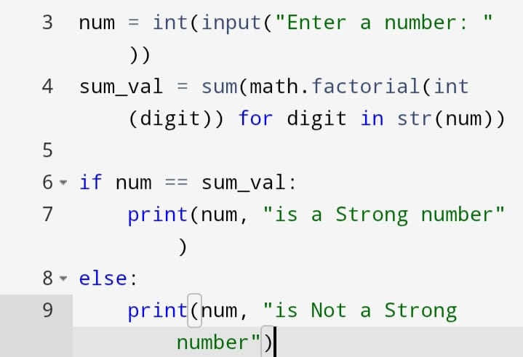

OUTPUT :

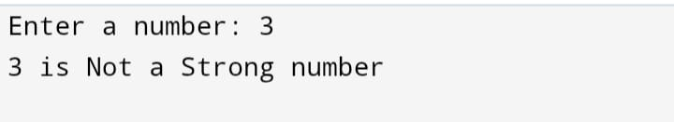

(5)PROGRAM :

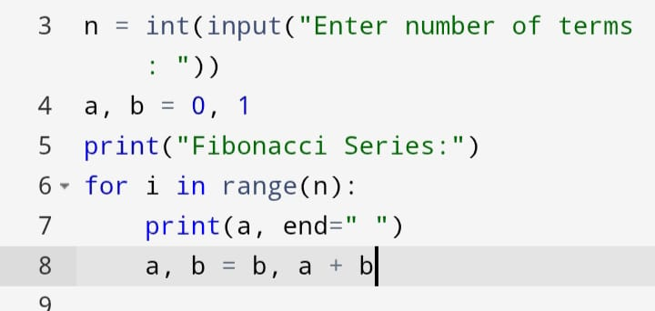

OUTPUT :

